МИНИСТЕРСТВО КУЛЬТУРЫ РОССИЙСКОЙ ФЕДЕРАЦИИ
ВЫСШЕЕ ТЕАТРАЛЬНОЕ УЧИЛИЩЕ
им. М.С.ЩЕПКИНА (институт)
при Государственном академическом Малом театре России

2 ноября 2023 года

Программа конференции
«Русская речь на сцене: мир А.Н. Островского»
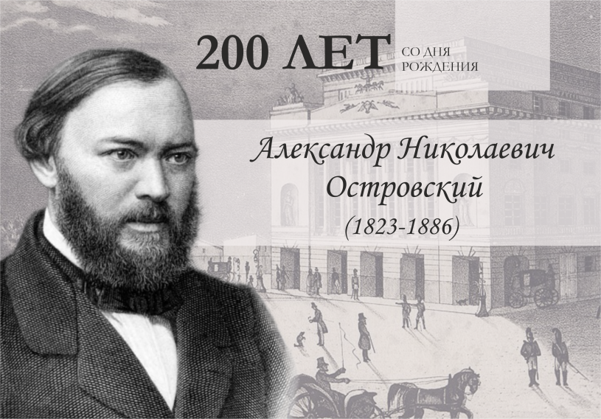

shepkinskoe.ru
Всероссийская научно-практическая конференция
«Русская речь на сцене: мир А.Н. Островского»,
посвященная 200-летию со дня рождения великого русского драматурга и 80-летию кафедры сценической речи.

10.30 – 11.00 регистрация участников, online подключение;
11.00 – открытие конференции Наталья Николаевна Штода – заведующая кафедрой сценической речи Высшего театрального училища (институт) имени М. С. Щепкина. 11.05 – 11.20
1. Борис Николаевич Любимов «А.Н. Островский – вчера, сегодня, завтра» Вступительное слово ректора Высшего театрального училища имени М.С. Щепкина, кандидата искусствоведения, заслуженного деятеля искусств РСФСР, профессора.
11.20 – 11.35
2. Дмитрий Дмитриевич Кознов «Чем мне близок и дорог А.Н. Островский» – доклад заслуженного артиста России, заслуженного деятеля искусств Республики Алтай и Удмуртской Республики, актера Государственного академического Малого театра России, профессора кафедры мастерства актера Высшего театрального училища (институт) имени М.С. Щепкина.
11.35 – 11.50
3. Мария Петровна Оссовская «Орфоэпическая грамотность как базовый компонент сохранения устного русского языка» – доклад заслуженного работника культуры РФ и Республики Южная Осетия, заслуженного деятеля искусств Кабардино-Балкарской Республики, кандидата филологических наук, профессора кафедры сценической речи Театрального института имени Бориса Щукина.
11.50 - 12.05
4. Алексей Владимирович Дубровский «Склад и тон в пьесах Островского на примере работы над пьесой "Женитьба Бальзаминова"» – доклад заслуженного артиста России, лауреата премии Правительства России, актера, режиссера Государственного академического Малого театра России, заведующего кафедрой мастерства актера Высшего театрального училища (институт) имени М.С. Щепкина.
12.05 – 12.20
5. Елена Игоревна Черная «Опыт работы с драматургией А.Н. Островского» – (online) доклад кандидата искусствоведения, профессора кафедры сценической речи Российского государственного института сценических искусств.

12.20 – 12.35
6. Ирина Анатольевна Автушенко «Работа над речевой характеристикой исторических образов. Опыт работы в кино» – (online) доклад профессора Всероссийского государственного университета кинематографии имени С.А. Герасимова (ВГИК), кандидата искусствоведения, доцента кафедры сценической речи Российского института театрального искусства – ГИТИС.
12.35 – 12.50
7. Ольга Валентиновна Антонова «Эволюция старомосковского произношения: театральная орфоэпия vs узус» – доклад кандидата филологических наук, старшего научного сотрудника отдела фонетики Института русского языка имени В.В. Виноградова РАН.
12.50 – 13.05
8. Нина Семеновна Тугарина «"Говорящие" имена в пьесах А.Н. Островского» – (online) доклад заместителя директора Государственного мемориального и природного музея-заповедника А.Н. Островского «Щелыково».

13.05 – 13.20

9. Вера Петровна Камышникова «А.Н. Островский на режиссерском факультете» – доклад профессора, заслуженного деятеля искусств РФ, заведующей кафедрой сценической речи Российского института театрального искусства – ГИТИС.

13.20 – 13.35

10. Наталия Викторовна Максимова «Слово в фокусе внимания А.Н. Островского: коммуникативные и словарные изыскания» – (online) доклад доктора филологических наук, доцента, профессора кафедры истории театра, литературы и музыки Новосибирского государственного театрального института.

13.35 – 13.50

11. Наталья Александровна Волошина «Сторителинг, как способ работы с текстом Н. Островского» – мастер-класс доцента кафедры сценической речи и вокала Школы-студии (институт) имени Вл. И. Немировича-Данченко при Московском Художественном академическом театре имени А.П. Чехова.

Перерыв на обед с 14.00 до 15.00
15.00 – 15.15
12. Мария Ивановна Козьякова «Русский речевой этикет XIX в. и мир А.Н. Островского» – доклад доктора философских наук, кандидата экономических наук, профессора кафедры философии и культурологии Высшего театрального училища (институт) имени М.С. Щепкина.

15.15 – 15.30
13. Василий Иванович Бочкарев «Мир моего Островского» – доклад народного артиста России, лауреата Государственных премий России и премии Правительства России, ведущего актера Государственного академического Малого театра России, профессора кафедры мастерства актера Высшего театрального училища (институт) имени М.С. Щепкина.
15.30 – 15.45
14. Наталья Васильевна Суленева «"Без вины виноватые" А.Н. Островского – эмоциональность и мелодика текстов монологов» – доклад доктора культурологии, доцента кафедры сценической речи Российского государственного института сценических искусств.
15.45 – 16.00
15. Светлана Викторовна Семиколенова «Экспозиции Дома-музея А. Н. Островского в системе музейно-театрального квартала "Бахрушинский"» – доклад кандидата искусствоведения, заведующей отделом «Дома-музея А.Н. Островского» Государственного центрального Театрального музея имени А.А. Бахрушина.
16.00 – 16.15
16. «Упражнения из речеголосового тренинга на материале драматургии А.Н. Островского» в показе участвуют: – студенты 3 курса мастерской профессора В.М. Бейлиса. Педагоги по речи – доценты кафедры сценической речи Высшего театрального училища (институт) имени М.С. Щепкина Елена Андреевна Карулина, Виктория Александровна Триполина и старший преподаватель кафедры сценической речи Высшего театрального училища (институт) имени М.С. Щепкина Алексей Валентинович Русол; – студенты 2 курса мастерской профессора В.Н. Драгунова. Педагоги по речи – кандидат искусствоведения, профессор кафедры сценической речи Высшего театрального училища (институт) имени М.С. Щепкина Наталья Николаевна Штода, преподаватель кафедры сценической речи Высшего театрального училища (институт) имени М.С. Щепкина Светлана Михайловна Нуркас.
16.15 -16-30
«Презентация книг»:
- Наталья Николаевна Штода «Теоретические и практические аспекты сценической речи» (сборник статей педагогов кафедры сценической речи ВТУ (институт) имени М.С. Щепкина) – заведующая кафедрой сценической речи Высшего театрального училища (институт) имени М.С. Щепкина, кандидат искусствоведения, профессор.

- Анна Марковна Бруссер «Вахтанговцы: Л.М. Шихматов, В.К. Львова» – профессор, заслуженный работник высшей школы РФ, почётный работник образования г. Москвы, заведующая кафедрой сценической речи Театрального института имени Бориса Щукина.
16.30 – 17.30 — Круглый стол (Свободная дискуссия).
2 о

